PRESENTATION DE L’ENTREPRIS

IPCM BOUTEMA
Construction et fabrication de la charpente métalliques
Année de création : 2022
Fondateur : BOUTEMA Abdelkader
Adresse : route sidi achour med div 08 GP 85.
Téléphone : 0550 70 01 96 ; 0556776686
E-mail : direction.ipcmboutema@gmail.com

INTRODUCTION :
IPCM BOUTEMA est une entreprise spécialisée dans la construction métallique, Béton Armé et l’industrie, crée par Abdelkader BOUTEMA. Forts de l’expérience et des compétences de nos équipes hautement qualifiée, nous assurons la conception, la fabrication, la construction et l’installation des structures de différant type répondant aux standards les plus exigeants en matière de qualité, sécurité et respect des délais.
Notre approche repose sur la rigueur, le savoir-faire et l’innovation, permettant d’accompagner nos clients à chaque étape de leurs projets. IPCM BOUTEMA s’engage ainsi à fournir des solutions techniques fiables, personnalisées et durables, répondant aux besoins spécifiques de chaque chantier.

Service :

Construction métallique :
      - Fabrication et montage des structures métalliques de diffèrent portée (ordinaire, PRS, tubulaire et charpentes complexes).
      - FABRICATION ET Montage des couvertures autoportantes assurant robustesse et durabilité.
      - Montage de différents types de charpentes métalliques selon la nature et la complexité des projets.
      - Montage de différents types de couvertures : panneaux ordinaires, panneaux coupe-feu.
      - Couverture et bardages avec le système SKYNZIPE et autres types adaptés aux besoins spécifiques.
      - Toiture autoportante, allons jusqu'à un porter de 30 maitres.
      - Construction des laboratoires, salles blanches et chambres froides, répondant aux exigences techniques et sanitaires.
      - Soudeur (MIG, TIG, …), Assemblage selon les normes.
- Construction en Béton Armé :
- Béton armé et Maçonnerie :( Coffrage, coulage, de béton et renforts).
- Charpente et ossature : Bois ou métal.
- Pose de menuiseries : Fenêtres, portes, ext ...
- Revêtement : Sols, Murs, Plafonds.
- Connaissance des normes de construction (DTR, RPA).

- Industrie :
- Installation d’équipements.
- Tuyauterie /Soudure.

3. Réalisations :

- Réalisation d’une piscine Olympique:
Localisation : « ROUIBA _ Alger ».
Période : « 2023 _ 2025 ».
Le projet concerne la réalisation d’une piscine olympique dotée d’une structure mixte, intégrant des poutres principales de type PRS avec des portées atteignant 65,5 m.
La couverture est conçue en système double peau isolé, comprenant :
- Un pare-vapeur.
- Une isolation en laine de roche.
- Deux tôles de couverture de type BT114 et BT38.
Cette configuration assure des performances élevées en matière d’isolation thermique et acoustique.
Le projet est réalisé en collaboration avec BLOCOTELHA.

- Réalisation d’un Centre commercial et de loisirs – SARL BDS TOURISME:
Localisation : à Beni Mered, Khazrouna (Wilaya de Blida).
Période : « 2024 jusqu’à Aujourd’hui ».
Le Projet consist en la Fabrication et montage d’une charpente métallique d’une tonnage global 1 500 tonnes, Réalisée sur une durée de six (06) mois, des travaux complémentaire sont en cours d’exécution, incluant notamment:
- Les travaux d’extension de la structure.
- L’intégration d’ascenseurs et de monte-charges.
- La réalisation des couvertures.
Le projet comprend également la construction de deux salles de jeux à deux niveaux couverts par des toitures autoportant des portées respectives de 27m et 24m.
Ce systéme se distingue par l’absence de fermes traditionnelles, Assurant ainsi une optimization des volumes intérieurs et une reduction des elements porteurs intermédiaires.

- Réalisation d’une Palais des Expositions “la SAFEX”:
Localisation : Alger.
Période : « 15mai_02 décembre »2026.
Le projet porte sur la mise en œuvre complète d’un système de couverture intégrant la solution SKINZIP à joint debout, adaptée aux applications en toiture et en façade.
La couverture est réalisée à partir de plaques métalliques profilées de grande longueur (≥ 60 m), fabriquées directement sur site afin de supprimer les jonctions intermédiaires et d’optimiser les délais d’exécution.
L’assemblage des plaques est assuré par un système de joint à bords relevés, utilisant une fermeture mécanique continue. La fixation est réalisée au moyen de clips en aluminium, solidarisés à la structure porteuse (support en tôle type BT114), garantissant une mise en œuvre sans perçage apparent. Ce procédé assure une étanchéité optimale ainsi qu’un rendu esthétique sans fixations visibles.
Les prestations comprennent :
- La fabrication et la pose du système de couverture.
- L’installation d’une isolation thermique et acoustique en laine de roche.
L’ensemble du système garantit des performances élevées en termes d’étanchéité, de durabilité, ainsi que de conformité aux exigences techniques les plus strictes.

D) Actualité:
- PROJET EN COURS: Hangar d’unité de production
Localisation : alkharouba oulad moussa –boumerdés, Alger.
Période : janvier2026 jusqu’à Aujourd’hui.

- () : fabrication et montage d’un hangar(.........) d’unité de production a.
- INNOVATIONS:
- CONSEIL TECHNIQUE:
La Qualité , Sécurité et Précision sont au Coeur de nos interventions en construction et industrie grace a des méthodes modernes et au respect des norms ,nous garantisson des realisations faibles et durable

_ 1 IMAGE : piscine olympique_ Rouiba .
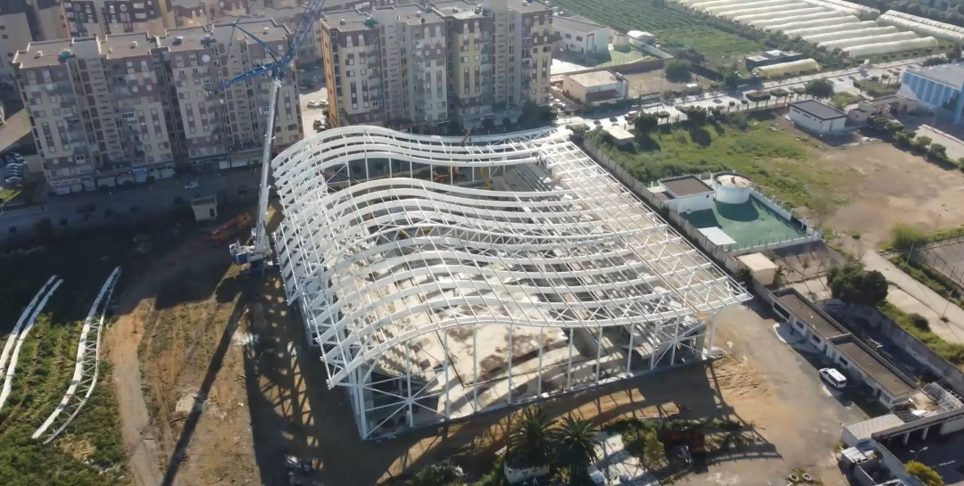

_ 3 IMAGE : Palais des Expositions la SAFEX – Alger.
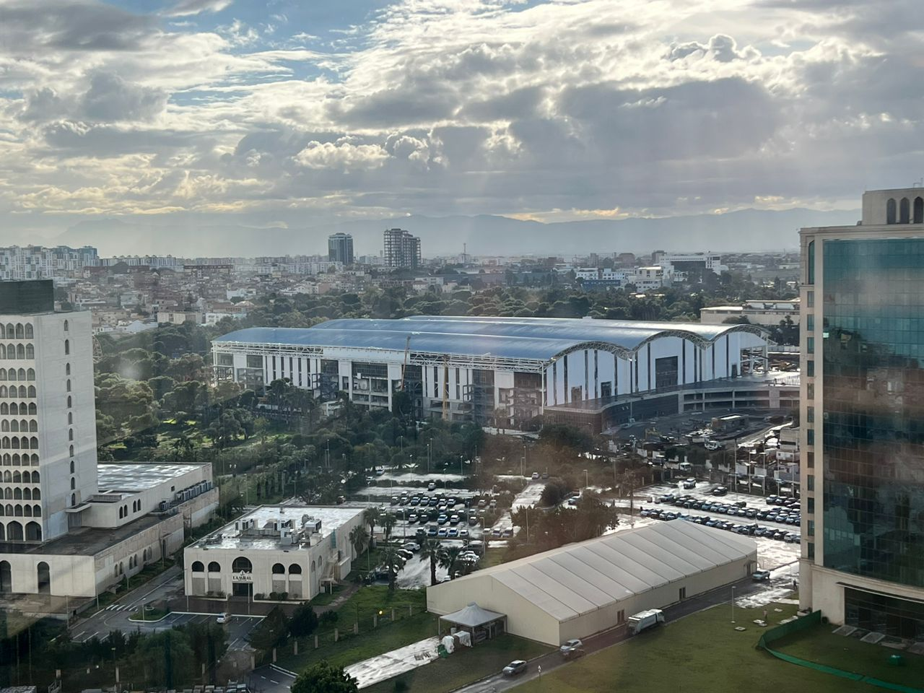

Engagements et objectifs
Notre objectif principal est la satisfaction du client à travers :
- Le respect des délais.
- La qualité des ouvrages.
- La sécurité sur les chantiers.
- Le développement durable et le respect de l’environnement.

Coordonnées
IPCM BOUTEMA
Adresse : route sidi achour med div 08 GP 85.
Téléphone : 0550 70 01 96 ; 0556776686
E-mail : direction.ipcmboutema@gmail.com

